БУ ВО «Лискинский дом-интернат»

J

ГЗЕРЖДАЮ»

ip БУ ВО

интернат

'елухина

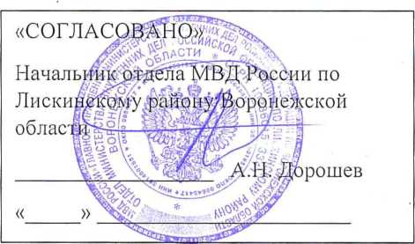

Паспорт Безопасности

Бюджетного учреждения Воронежской области

«Лискинский дом-интернат для престарелых и

инвалидов»

Воронежская область, Лискинский район,

г. Лиски, ул. Островского, д. 17

«СОГЛАСОВАНО»

Начальник

по Ворон

-майор

Срок действия паспорта



иге

Раздел 1. ОБЩИЕ СВЕДЕНИЯ ОБ ОБЪЕКТЕ.

.1. Полное сокращённое наименование органа (организации), являющегося |равообладателем объекта (территории):

департамент социальной защиты Воронежской области ул. Ворошилова 14, г. Воронеж, 394006

1. Полное и сокращенное наименование объекта:

бюджетное учреждение Воронежской области «Лискинский дом-интернат для престарелых и инвалидов»

5У ВО «Лискинский дом-интернат»;

1. Адрес объекта (территории) телефон, факс, электронная почта:

397906, Воронежская область, Лискинский район, г. Лиски, ул. Островского, д.

17

Телефон: 8 (47391) 4-58-32; 4-57-54;

Электронная почта: Email: di-liski@govvrn. ru

1. Основной вид деятельности:

Дом-интернат для престарелых и инвалидов относится к стационарному учреждению системы социальной защиты населения и является медико­социальным учреждением стационарного типа, относящийся к интернатам общего типа. Задачей интерната является создание благоприятных условий для людей пожилого возраста, а также людей с ограниченными возможностями жизнедеятельности и улучшение их медицинского обслуживания.

1. Категория объекта - 2 категория.
2. Форма собственности объектов: Воронежская область.
3. Ф.И.О. должностного лица, осуществляющее непосредственное руководство деятельностью работников па объекте, служебный и мобильный телефоны, факс:

Директор БУ ВО «Лискинский дом-интернат» - Шелухина Елена Николаевна; служебный телефон: 8 (47391) 4-58-32; мобильный телефон: 8-920-427-76-35.

1. Ф.И.О. должностного лица, ответственного за обеспечение антитеррористической защищённости объекта, служебный и мобильный телефоны:

Фельдшер - Нечаева Натал ья • А натол ье в на;

служебный телефон: 8(47391) 4-57-54; мобильный телефон: 8-951-866-87-54.

1. Общая площадь объекта, кв. метров; протяжённость периметра, метров:)

общая площадь здания - 848,5 кв. метров; протяжённость периметра - 3600 кв. м.

Раздел 2. Общие сведения о работниках объекта (территории)и (или)

арендаторах объекта:

.1. Численность работников объекта: количество человек)

Соличество работников работающих - 38 чел.;

«

1.2 Режим работы объекта.

продолжительность, начало (окончание) рабочего дня, максимальная яислеииость работающих на объекте (в дневное и ночное время, в том числе на гго элементах, человек)

В учреждении установлен следующий режим рабочего времени:

Подразделения административно-управленческое:

Начало работы: с 08.00 часов.

Окончание работы: 17ч.00 мин.

В дневное время численность работающих - 21 человек;

**Подразделение медицины (старшая медицинская сестра, медицинская сестра,** **врач, санитарка):**

Фельдшер, медицинская сестра:

Начало работы: 08 ч.ОО мин. Окончание работы: 19ч.00мин.

Санитарка:

Начало работы: 08ч.00мин.

Окончание работы: 08 ч. 00 мин. следующего дня;

Работают в сутки 2 санитарки;

В дневное время численность работающих - 4 чел.

**Подразделение пищеблока:**

Начало работы: с 08 ч.ОО мин. Окончание работы: 19 ч.ООмин В дневное время работы численность работающих - 3 чел.

Подразделение хозяйственно-обслуживающее: (завсклад, завхоз, сестра- хозяйка, водитель - 2 чел., машинист по стирке, уборщик служебных помещений):

Начало работы: с 08ч.00мин.

Окончание работы: 17ч.00мин.

В дневное время численность работающих - 7 человек;

Для работающих на непрерывных работах (сторожа, операторы котельной): Сторожа:

Начало работы: 08ч.00мин.

Окончание работы: 08ч. 00 мин. следующего дня.

В ночное время работы численность работающих - 1 чел.

**Оператор котельной:**

Начало работы: 08ч.00мин.;

Окончание работы: 08 ч. 00 мин. следующего дня;

В ночное время численность работающих- 1чел.

Максимальная численность работающих:

В дневное время - 21 чел.;

В ночное время - 4 чел.;

1. Сведения об арендаторах:

(Численность, кол-во человек, срок аренды, вид деятельности)

- Нет

Раздел 3. Сведения о потенциально опасных участках и (или) критических

элементах объекта.

* 1. Перечень потенциально опасных участков объекта (территории) (при наличии).

|  |  |  |  |  |  |
| --- | --- | --- | --- | --- | --- |
| №  п/п | Наименование | Количество  работающих  человек | Общая площадь кв. м | Характер  террористической  угроза | Характер  возможных  последствш |
| 1. | Котельная | 1 чел. | 19,6 | Взрыв, поджог | Пожар,  снижение  температурн  режима |

3.2. Перечень критических элементов объекта (территории) (при наличии).

|  |  |  |  |  |  |
| --- | --- | --- | --- | --- | --- |
| №п/п | Наименован  не | Количеств  о  работающ  их  человек | Общая и лоща дь  кв. м | Характер террористичес кой угроза | Характер  возможных  последствий |
|  | нет | - | - | - | - |

1. Возможные места и способы проникновения террористов на объект:

Входные ворота, калитки, ограждение по периметру.

1. Наиболее вероятные средства поражения, которые могут применить террористы при совершении террористического акта.

Способы воздействия на объект:

[) Угроза захвата;

1. Угроза взрыва (разрушения);

з) Угроза поражения опасными веществами;

') Угроза размещения или попытки размещения на объекте взрывных устройств взрывных веществ); ц) Угроза блокирования.

Раздел 4. Возможные последствия совершения террористического акта на

объекте.

При совершении террористического акта на объект возможны следующие юследствия:

1. Возможность захвата объекта, установления над ним контроля силой или угрозой. Насилие или угроза юридическим и физическим лицам учреждения.
2. Возможность разрушения и (или) повреждение зданий, уничтожение или повреждение материальных ценностей или другого имущества. Причинение материального ущерба объекту.
3. Нарушение жизнедеятельности и (или) получение ущерба здоровью сотрудников и проживающих.
4. Возможность загрязнения объекта опасными химическими, биологическими, радиоактивными агентами, угрожающими жизни людей.
5. Возможность размещения или совершения действий в целях размещения каким бы то ни было способом на объекте взрывных устройств (взрывных веществ) которые могут разрушить объект, нанести повреждения.
6. Возможность создания препятствия ограничивающего функционирование объекта, угрожающее сотрудникам и проживающим учреждения.
7. Ухудшение санитарно-эпидемиологической обстановки в учреждении.

Раздел 5. Оценка социально-экономических последствий совершения террористического акта на объекте.

1. Возможные человеческие потери

|  |  |  |  |
| --- | --- | --- | --- |
| №  |/ | Наименование  критического  элемента | Количество человек, которые могут погибнуть сотрудники/проживающие | Количество человек, жизнедеятельность которых нарушена  сотрудники/проживающие |
| 1. | Здание дома- интерната | 2 чел./15 чел. | 5 чел. /10 чел. |
| • | Котельная | 1чел./— | 1. чел./— |
| . | Прачечная | 1 чел./— | 1чел./— |

1. Возможные нарушения инженерных сетей самого объекта.

В состав внешних инженерных сетей учреждения входит эксплуатация систем: водоснабжения и водоотведения, теплоснабжения, электроснабжения, наружное электроосвещение, телефонизация, заземление.

В состав внутренних инженерных сетей входит эксплуатация систем: водоснабжения, канализация, отопление, вентиляция, электроосвещение, заземление, телефонизация.

Совершение террористического акта различными способами воздействия на объект может привести к следующим нарушениям з инженерных сетях учреждения:

а) нарушение кабельных линий;

б) нарушение бесперебойного питания;

в) нарушение ВРУ и наружного освещения;

г) нарушение системы видеонаблюдения;

д) нарушение работы в информационной сети;

е) создание помех в эксплуатации средств связи, средств сообщения;

ж) выведение из строя вентиляционной системы;

з) выведение из строя эксплуатации систем: водоснабжения и водоотведения, теплоснабжения;

1. Возможный материальный ущерб, тыс. рублей

|  |  |  |  |
| --- | --- | --- | --- |
| №  /п | Наименование критического элемента | Материальные потери собственный / сторонний | Общий возможный материальный ущерб |
| 1. | Здание учреждения | 1 млн.93 тыс. 911 руб. 29к. | 2млн.500 тыс. руб. |
| 2. | Котельная | 60 тыс. 907 руб. 86 коп. | 150 тыс. руб. |
| 3. | Г араж | 105 тыс.660 руб. 24 коп. | 400 тыс. руб |
|  | Овощехранилище | 30 тыс.478 руб. 35коп. | 50 тыс.руб. |

5.5. Присвоение объекту (территории) категории по степени потенциальной эпасности

|  |  |  |
| --- | --- | --- |
| t  П | Наименование показателя | Значение показателя |
| • | Максимально возможное количество пострадавших, человек | 15 |
|  | Величина возможного материального ущерба, тыс. рублей | 3 млн. 100 тыс.руб. |
|  | Степень огнестойкости | IV |
| • | Категория объекта по степени потенциальной опасности | II |

Раздел 6. Силы и средства, привлекаемые для обеспечения аититеррористической объекта защищённости

1. Силы, привлекаемые для обеспечения аититеррористической ащищённости объекта.

)храна и защита объекта производится круглосуточно, в дневное и ночное время зсуществляется сторожами по сменам.

^чало смены с 08ч.00мин. до 08 ч.ООмин. следующего дня.

- численность охраны-1 чел. (мужчина)

Пост охраны находится в 1-этажном здании (напротив центральной входной цвери).

По всему внешнему периметру и внутри помещений объекта установлено 4 камеры видеонаблюдения ( 2 внутренние, 2 наружные). Сторож круглосуточно проверяет целостность охраняемого объекта (замков и других запорных устройств, наличие пломб, противопожарного инвентаря, исправности сигнализации, телефонов, освещения). В ночное время обход объекта осуществляется ежечасно.

Организация связи:

между охраной и руководством учреждения: телефон руководителя: рабочий 8(47391) 4-58-32; моб. 8-920-427-76-35.

между охраной и правоохранительными органами: 02, 8(47391) 4-60-40; между ПЧ - 21 и руководством учреждения: 01, 8(47391) 4-59-03, прямая телефонная связь через канал GPS.

Подразделения территориальных органов внутренних дел, ГО и ЧС, государственного пожарного надзора, обслуживающие объект. Подразделения территориальных органов безопасности, подстанции скорой медицинской помощи:

* Единая дежурно-диспетчерская служба по Лискинскому району: 101.

-Районный отдел ОВД: 02; 8(47391) 4-60-40.

* Скорая медицинская помощь, БУЗ ВО «Лискинская РБ»: 03, 8(47391) 4-56-58.
* Аварийная служба газа: 04; 8(47391) 4-02-90.
* УФСБ Российской Федерации по Лискинскому району: 8(47391) 4-42-79.
* ПЧ-21, тел. 01 или 8(47391) 4-59-03.

1. Средства, привлекаемые для обеспечения антитеррористической

защищённости объекта.

* установлено уличное освещение;
* система автоматической охранной и пожарной сигнализации, система оповещения (подача звуковых сигналов, трансляция речевой информации, прямая телефонная связь через канал GPS).

\ по всему внешнему периметру и внутри помещений объекта установлено видеонаблюдение.

Раздел 7. Меры по инженерно-технической, физической защите и пожарной

безопасности объекта.

1. Меры по инженерно-технической защите.

С левой боковой стороны учреждения установлены ворота и калитка из декоративной металлической решётки с запорным устройством. С правой боковой стороны, установлены ворота и калитка с запорными устройствами. По всему внешнему периметру и внутри помещений учреждения установлено

видеонаблюдение. Установлено освещение запасных выходов, освещение территории.

7.2. Меры по физической защите объекта.

Паспортная проверка и контроль посетителей.

Контроль за нахождением транспортных средств, в том числе в непосредственной близости от учреждения, стоянки автотранспорта возле учреждения нет.

С трех сторон к дому - интернату прилегает частный жилой сектор, с четвертой стороны детский сад.

Контроль состояния внутренних и внешних инженерных сетей.

Контроль состояния чердачных помещений, запорных устройств окон и дверей. Контроль за порядком технического обслуживания технических средств охраны, противопожарной системы. Поддержание в исправном состоянии средств связи, систем охраны, системы оповещения, средств и оборудования пожаротушения. Контроль за наличием и состоянием путей эвакуации, планами эвакуации, указателями запасных выходов, подъездов для пожарных машин.

1. Меры по пожарной безопасности объекта.

Учреждение оснащено автоматической охранной и пожарной системой сигнализации.

В состав системы охраны входят система адресной пожарной сигнализации, система оповещения и управления эвакуацией людей.

Установлены указатели запасных выходов, установлены укомплектованные средствами пожаротушения пожарные щиты (порошковые и углекислотные огнетушители). Ежегодно проводится огнезащитная обработка чердачных помещений, заправка огнетушителей.

На территории находится противопожарный гидрант, для забора воды пожарной техникой.

Подразделения учреждения обеспечены средствами индивидуальной защиты: Капюшон «Феникс» - 4 шт.

Раздел 8. Выводы и рекомендации

1. Полное сокращённое наименование органа (организации), являющегося правообладателем объекта

а) бюджетное учреждение Воронежской области «Лискинский дом-интернат для престарелых и инвалидов»,

' (полное наименование объекта (территории)

**находится в ведении департамента социальной защиты Воронежской** **[области**

б) по результатам работы комиссии по категорированию БУ ВО «Лискинский дом-интернат» присвоена

{наименование объекта (территории)

Вторая категория , соответствующая наивысшему

(оличественному критерию средняя опасность - объекты, в результате совершения

•еррористического акта на которых , могут погибнуть или получить вред здоровью е более 50 человек либо возможный размер материального ущерба и ущерба окружающей природной среде составит не более 5 млн.

рублей

(н аи м е н о ван и е кр итери я)

в) критические элементы: **здание БУ ВО «Лискинский дом-интернат»,**

(наименование объекта (территории)2

**котельная, соответствует требуемому уровню антитеррористнческой**

**защищённости**

(соответствуют/не соответствуют)

г) сил и средств для выполнения мероприятий по физической защите и антитеррористнческой защищенности

**БУ ВО «Лискинский дом-интернат»**

(наименование*) бъе кта (тер р ито р и и)

**достаточно**

(достаточно/не достаточно)

ц) требования по системе охраны **БУ ВО «Лискинский дом-интернат»** и его критических элементов **здание БУ ВО «Лискинский дом-интернат»,**

котельная - выполнены

(выполнены/не выполнены)

в целях совершенствования системы антитеррористической защищенности

организации ФСТЭК России необходимо:

е)

1. **Осуществлять постоянный контроль за выполнением плана мероприятии**

**по антитеррористической защищенности**

**БУ ВО «Лискинский дом - интернат»**

(наименование объекта (территории)

*9*

Раздел 9. Дополнительная информация с учётом особенностей объекта. План схема объекта.

Приложения:

1. План (схема) объекта (территории) с обозначением потенциально опасных участков с критических элементов объекта (территории)
2. План (схема) охраны объекта (территории) с указанием контрольно-пропускных пунктов, постов охраны, инженерно-технических средств охраны.
3. Акт обследования и категорирования объекта (территории).

Руководитель объекта



Е. Н.Шелухина

(подпись) 20 г.

(ф.и.о.)

Составлен

к

Схема объекта с обозначением потенциально-опасных участков

Утве

О «Лискинский дом-интер|-

ул. Героя Евгения Сизоненко

И I ! И "И Г1 I II I I I I I I I I

КОТЕЛЬНАЯ

ДВОР

□

ж

-вир

а

Л

Э :

ул. Островского

о

JZ

CD

л:

о

п

s

0

к

s

X

CD

1

ш

Ш

о

о

о

CL

К

о

CL

CD

Условные обозначения: К

*та исшш? £1*

*'lA J.' л/Ь*

Л

потенциально-опасныи участок  
огра>кдения  
ворота  
теплосеть  
канализация  
пост охраны

Щ камеры видеонаблюдения  
наружная сеть

£У J г ■- -V ^ ~ S 4 -

КПП

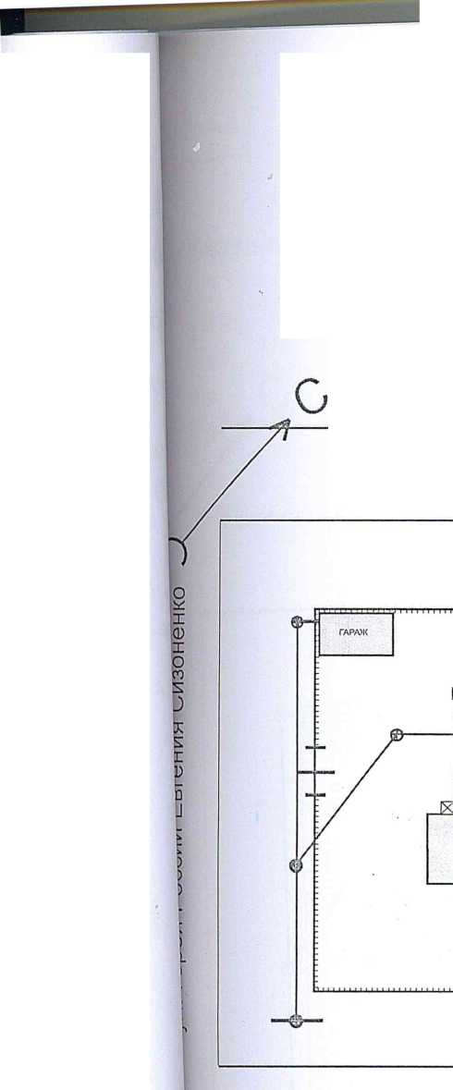

Схема объекта с указанием

О

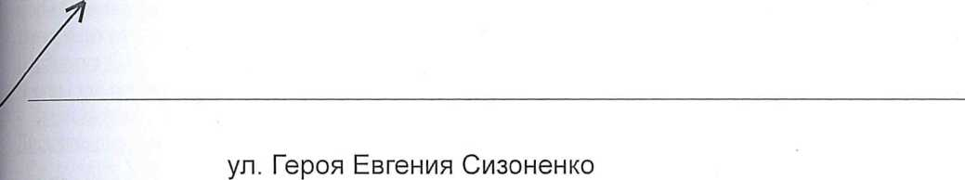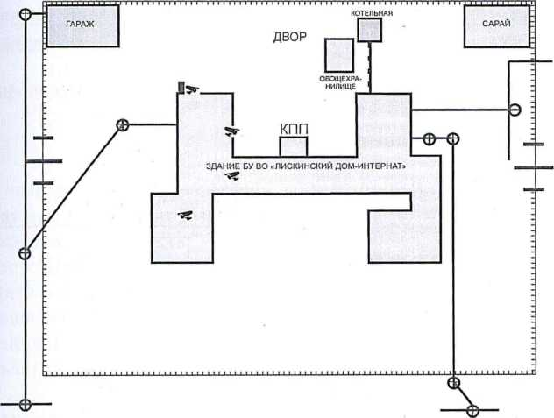

ул. Островского

Условные обозначения: [X] потенциально-опасный участок

ограждения

— ворота .Г» теплосеть ■в- канализация

* кпп пост охраны

л ~ ^ камеры видеонаблюдения

—« наружная сеть

ого пункта

Приложение №2

«Лискинский дом-интернс

ул. Героя России Евгения Сизоненко



АКТ

комиссионного обследования состояния аититеррористической защищенности и категорирования объекта социальной защиты

БУ ВО «Лискинский дом-интернат»

В соответствии с Постановлением правительства РФ от 13.05.2016 г. № 410 «Об

в

утверждении требований к аититеррористической защищенности объектов (территорий) министерства труда и социальной защиты Российской Федерации и объектов (территорий), относящихся к сфере деятельности труда и социальной защиты Российской Федерации, и формы паспорта безопасности этих объектов (территорий)» комиссия в составе:

Председатель (руководитель) комиссии: директор БУ ВО «Лискинский дом-интернат»: Шелухина Е.Н.

Члены комиссии:

* Заместитель начальника полиции по охране общественного порядка ОМВД России по Лискинскому району майор полиции: Лихуша Е.А.;

-Сотрудник УФСБ России по Воронежской области: Крутских Ю.Н.;

-Инспектор ОНД по Лискинскому району капитан внутренней службы: Шереметов С.С. -Начальник курсов МКУ Лискинского муниципального района «Гражданская оборона, защита населения и пожарная безопасность» Христосенко ЕЛ.;

осуществлено обследование состояния аититеррористической защищённости **Бюджетного** **учреждения Воронежской области «Лискинский дом-интернат для престарелых и** **инвалидов»**

В ходе проверки установлено следующее:

1. Общие сведения об объекте:

Полное наименование: **Бюджетное учреждение Воронежской области «Лискинский дом** **интернат для престарелых и инвалидов»**

Должностные лица объекта:

-Директор: Шелухина Елена Николаевна (9204277635)

* Заместитель директора: нет -Начальник службы безопасности: нет
* Начальник штаба ГО и ЧС: нет
* Начальник охраны: нет

Местонахождение объекта:

Объект располагается по адресу: 397906, Воронежская область. Лискинский район, горе Лиски, улица Островского ,.дом 17.

* фасад: Детский сад; .

-тыл: ул. Островского;

-справа: ул. Сизоненко;

-слева: ул. Сизоненко;

Прилегающая местность к объекту в радиусе 0,3 км. - расположены жилые частные дог\ детский сад, школа.

Вид деятельности объекта:

* предоставление социальных услуг с обеспечением проживания.

**- *43***

У w- V

Профиль опасности объекта: социальнозначимый Краткое описание объекта: Техническая укрепленность

Объект расположен в одноэтажном кирпичном П-образном здании. Центральный вход в здание осуществляется со двора. Входные двери двухстворчатые из-дерева, оборудованы одним врезным замком.

Подвальное помещение: имеется Охрана объекта:

Вид охраны объекта - физический.

Режим работы охраны - круглосуточно. Охрана объекта и территории осуществляется:

В дневное время - персонал дома-интерната, в ночное - 1 сторож.

Количество сотрудников охраны: в дневное время (с 8.00 до 17.00 часов) осмотр территории осуществляет заведующий хозяйством. В ночное время (с 17.00 до 8.00 часов) ночной сторож.

Сотрудники осуществляют охрану объекта путём пешего патрулирования.

Наличие аварийных (запасных) выходов, путей эвакуации, их состояние, время открытия, место нахождения ключей:

Эвакуационные выходы:

Всего б выходов, 5 выходов на территорию учреждения, 1 выход на жилую улицу. Наружная входная дверь одностворчатая, с врезным замком. Ключи от эвакуационных выходов находится у заведующего складом, на посту сторожей.

Наличие трансформаторных будок, электрических щитовых, их состояние: трансформаторная подстанция расположена на ул. Сизоненко на расстоянии 100 м от территории учреждения.

Максимальная посещаемость:

61 человек (40 проживающих и 21 сотрудник)

1. Организация и состояние работы по обеспечению антитеррористической защищенности объекта, меры по предупреждению

чрезвычайных ситуаций:

2.1. Организация делопроизводства.

Наличие на объекте документации:

приказ руководителя учреждения о назначении ответственного лица : антитеррористическую защищенность объекта, противопожарную безопасность, а так» наличие его функциональных обязанностей;

* порядок эвакуации работников, проживающих и посетителей в случае угрозы совершен! терракта;
* инструкция по пропускному и внутри объектовому режиму (утверждается руководителе учреждения, подписывается ответственным лицом, ответственным за выполнение мероприят! по антитеррористической защите объекта, согласуется с руководителем подразделения охра^ и доводится всем сотрудникам объекта);
* инструкции по действиям должностных лиц и персонала объекта при угре (возникновении) террористического акта, чрезвычайной ситуации;
* схема оповещения сотрудников, привлекаемых к мероприятиям по предотвращению и устранению последствий внештатных ситуаций;

1. Вывод (указывается наличие документов, их актуальность и предложения комиссии их переработке (доработке)):

Основная документация по антитеррористической защищенности учреждения присутств'

частично.

1. Организация внутри объектового и пропускного режимов

наличие контрольно-пропускных пунктов для прохода персонала, проезда втомобильного транспорта, оборудование их техническими средствами контроля шлагбаум, ертушка, ручные газоанализаторы и металлодетекторы, средства принудительной остановки втотранспорта и ДР-):

*вход осуществляется по документам удостоверяющим личность (паспорт*. *обительское или пенсионное удостоверение*). *посетители заносятся в журнал,*

* проведение инструктажей о порядке действий при угрозе террористического акта, при бнаружении веществ, которые могут являться биологически или химически опасными:

*инструктажи проводятся, в э/сурнале имеются соответствующие отметки,*

* контроль за помещениями объекта, сданными в аренду (фирмам, их наименование, астным лицам, профиль деятельности):

*не имеется,*

* обеспечение контроля за вносимыми (ввозимыми) на территорию объекта грузами и редметами ручной клади, своевременным вывозом твердых бытовых отходов:

*осуществляется сторожем*.

Источники финансирования, когда, сколько получено финансовых средств и на какие

ероприятия израсходованы:  
средства, полученные за оказание платных услуг: 108020,50 рублей(произведена обработка

ердачных перекрытий противопожарным раствором, замер сопротивления, перезарядкам

огнетушителей, приобретение стендов)

1. Недостатки в обеспечении аититеррористической защищенности объекта:.

I, Отсутствует видеорегистратор с возможностью сохранения видеозаписи .

. Отсутствуют аптечки КИМГЗ.

.Отсутствует план занятий по использованию средств индивидуальной защиты при  
озникновении чрезвычайных ситуаций.

1. Не организованна физическая охрана учреждения сотрудниками ЧОП.
2. Не установленно противотаранное устройство на центральном въезде.
3. Отсутствует металлодитектор на объкте.

Выводы комиссии: к аититеррористической и противодиверсионной устойчивости

*учреждение* **-** ограниченно готово.

Присвоена категория места массового пребывания людей: **2 категория**

Рекомендации (предложения) членов комиссии: устранить выявленные недостатки

указанные в течении 12 месяцев со дня подписания данного акта.

1. Оценка источников и полноты финансирования мероприятий по укреплению аититеррористической и пожарной безопасности объекта.

Председатель (руководитель) комиссии:

Члены комиссии (ф. и. о. проверяющих, долж] „ ., яство):

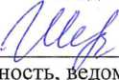

Е.Н.Шелухина

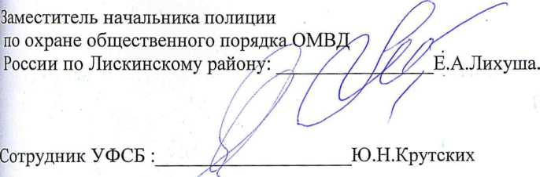

Начальник курсов MI-СУ «Гражданская обо)  
Лискинского муниципального района



Е.Л Христосенко



Старший инспектор ОНД



С.С. Шереметов

Ознакомлена), копию акта получил(а):

Директор БУ ЕЮ «Лискинский дом-интернат»



Е.Н. Шелухи на

2016 г

Примечание:

Акт проверки составляется в 5-ти экземплярах:

I -й экз. - направляется в администрацию муниципального образования.

|-м экз. - направляется в территориальный орган безопасности.

1. н экз. - направляется в территориальный орган МВД России по РТ.
2. й экз. - направляется в территориальный орган МЧС России по РТ
3. й экз. - направляется правообладателю (собственнику) социального учреждения .